力与平衡模型5、平衡之正弦定理法
1、方法适用条件：
物体受到三个力处于平衡状态，没有特殊角度，也找不到几何三角形与力的三角形相似，但是其中一个力的大小方向不变，另外两个力的方向发生变化但是它们的夹角不变，要求解它们的大小如何发生变化，这时候就可以用正弦定理法。
2、攻克方法：
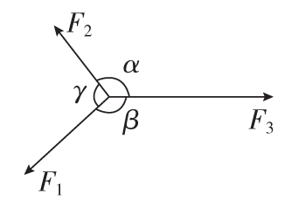
如图所示，物体受三个共点力作用而处于平衡状态，则三个力中任何一个力的大小分别与另外两个力的夹角的正弦成正比，即$\frac{F1}{sinα}$＝$\frac{F2}{sinβ}$＝$\frac{F3}{sinγ}$。
3、典例：
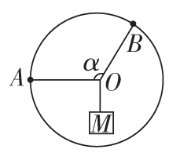
题例1、(多选)如图所示，两根轻绳一端系于结点O，另一端分别系于固定圆环上的A、B两点，O为圆心。O点下面悬挂一物体M，绳OA水平，拉力大小为F₁，绳OB与绳OA的夹角α＝120°，拉力大小为F₂。将两绳同时缓慢顺时针转过75°，并保持两绳之间的夹角α始终不变，物体始终保持静止状态。则在旋转过程中，下列说法正确的是( )
A．F₁逐渐增大
B．F₁先增大后减小
C．F₂逐渐减小
D．F₂先减小后增大
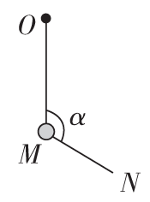
题例2、(多选)如图，柔软轻绳ON的一端O固定，其中间某点M拴一重物，用手拉住绳的另一端N。初始时，OM竖直且MN被拉直，OM与MN之间的夹角为α$\left(\begin{matrix}α>\frac{π}{2}\end{matrix}\right)$。现将重物向右上方缓慢拉起，并保持夹角α不变。在OM由竖直被拉到水平的过程中( )
A．MN上的张力逐渐增大
B．MN上的张力先增大后减小
C．OM上的张力逐渐增大
D．OM上的张力先增大后减小
题例 参考答案
题例1、答案 BC
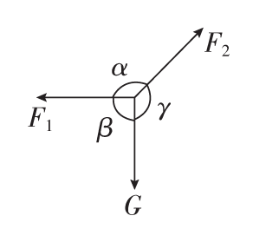
解析 如图所示，以结点O为研究对象进行受力分析。由正弦定理得$\frac{G}{sinα}$＝$\frac{F1}{sinγ}$＝$\frac{F2}{sinβ}$，其中α＝120°不变，则比值不变，γ由钝角变为锐角，sinγ先变大后变小，则F₁先增大后减小，β由90°变为钝角，则sinβ变小，F₂逐渐减小，故B、C正确。
题例2、答案 AD
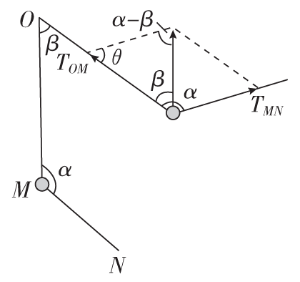
解析 解法一：设重物的质量为m，绳OM中的张力为T_{OM}，绳MN中的张力为T_{MN}。开始时，T_{OM}＝mg，T_{MN}＝0。由于缓慢拉起，则重物一直处于平衡状态，两绳张力的合力与重物的重力mg等大、反向。如图所示，已知角α不变，在绳MN缓慢拉起的过程中，角β逐渐增大，则角(α－β)逐渐减小，但角θ不变，在三角形中，利用正弦定理得：$\frac{TOM}{sin(α－β)}$＝$\frac{mg}{sinθ}$，(α－β)由钝角变为锐角，则T_{OM}先增大后减小，选项D正确；同理知$\frac{TMN}{sinβ}$＝$\frac{mg}{sinθ}$，在β由0变为$\frac{π}{2}$的过程中，T_{MN}一直增大，选项A正确。

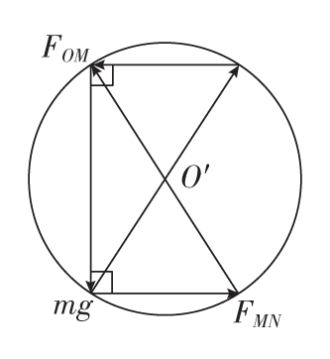
解法二：重物受到重力mg、OM绳的拉力F_{OM}、MN绳的拉力F_{MN}共三个力的作用。缓慢拉起过程中任一时刻可认为是平衡状态，三力的合力恒为0。如图所示，由三角形定则得一首尾相接的闭合三角形，由于α>$\frac{π}{2}$且不变，则三角形中F_{MN}与F_{OM}的交点在一个圆弧上移动，由图可以看出，在OM被拉到水平的过程中，绳MN中拉力一直增大且恰好达到最大值，绳OM中拉力先增大后减小，故A、D正确，B、C错误。

